**Kapitel 2 – Bist du ein Medienfan?**

**Revision List Autumn B**

I can…

|  |  |
| --- | --- |
| * say what films I like |  |
| * say what my favourite film is |  |
| * say what I think of films |  |
| * use the different forms for saying ‘you’ |  |
| * ask questions in the perfect tense |  |
|  |  |
| * say what programmes I like and don’t like |  |
| * ask others what they like and don’t like to watch |  |
| * use some group talk phrases |  |
| * use the modal verb *wollen* |  |
|  |  |
| * say what I like and don’t like reading |  |
| * say what I prefer reading |  |
| * say what I like reading most of all |  |
| * use prepositions with the dative case |  |
|  |  |
| * say how long I spend in front of a screen |  |
| * express my opinion about screen time |  |
| * say what I’m allowed and not allowed to do using the modal verb *dürfen* |  |
| * say what I can do using the modal verb *können* |  |
| * say what I ought and ought not do using the modal verb *sollen* |  |
| * say what people should not do using the modal verb *sollen* |  |
|  |  |
| * understand opinions in media reviews |  |
| * use clues to understand the gist of a text |  |
| * look up words in a dictionary |  |
|  |  |
| * use and understand different tenses |  |
|  |  |

Wörter

**Im Kino *At the cinema***

der Actionfilm(e*) action film*

das Drama (Dramen) *drama*

der Fantasyfilm(e*) fantasy film*

der Horrorfilm(e) *horror film*

die Komödie(n) *comedy*

die Liebeskomödie(n) *romantic comedy, rom-com*

der Science-Fiction-Film(e) *science fiction film*

der Zeichentrickfilm(e) *cartoon*

Ich bin ins Kino gegangen. *I went to the cinema.*

Ich habe zu Hause eine DVD *I watched a DVD at home.*

gesehen*.*

**Wie hast du den Film gefunden? *What did you think of the film?***

Ich habe den Film (furchtbar)*. I thought the film was (awful).*

gefunden

der Schauspieler(–) *actor*

die Schauspielerin(nen) *actress*

blöd *stupid*

gruselig *creepy*

interessant *interesting*

kindisch *childish*

langweilig *boring*

lustig *funny*

romantisch *romantic*

schrecklich *terrible*

spannend *exciting*

unterhaltsam  *entertaining*

**Im Fernsehen *On TV***

Was siehst du gern? *What do you like watching?*

Ich sehe (sehr/nicht) gern … *I (really/don’t) like watching …*

ich hasse  *I hate*

gucken/sehen  *to watch*

die Dokumentation(en) *documentary*

die Gameshow(s)  *game show*

das Musikvideo(s)  *music video*

die Nachrichten (pl)  *news*

die Realityshow(s)  *reality show*

die Seifenoper(n)  *soap opera*

die Sitcom(s)  *sitcom*

die Serie(n)  *series*

die Sportsendung(en)  *sports programme*

**Was liest du gern? *What do you like reading?***

Ich lese gern …  *I like reading …*

Ich lese nicht gern …  *I don’t like reading …*

Ich lese lieber …  *I prefer reading …*

Ich lese am liebsten …  *I like reading … most of all*

der Comic(s)  *comic*

der Roman(e) *novel*

die Zeitschrift(en)  *magazine*

die Zeitung(en)  *newspaper*

die Website(s)  *website*

das Fantasybuch( -¨er)  *fantasy book*

das Sachbuch( -¨er)  *factual/non-fiction book*

die Biografie(n)  *biography*

das Blog(s) *blog*

**Wo liest du? *Where do you read?***

im Bus *on the bus*

im Zug *on the train*

im Garten *in the garden*

im Park *in the park*

im Bett *in bed*

im Schlafzimmer *in the bedroom*

in der Pause *in the break, at breaktime*

in der Schule *in school*

in der Badewanne *in the bath*

auf dem Sofa *on the settee*

auf dem Klo *on the loo*

auf dem Hof *on/in the school yard*

auf dem Handy *on the mobile phone*

am Computer *on the computer*

**Bist du süchtig? *Are you addicted?***

eine Stunde pro Tag *an hour a day*

zwei bis drei Stunden pro Tag *two to three hours a day*

nicht mehr als drei Stunden *no more than three hours a day*

pro Tag

mehr als 20 Stunden *more than 20 hours a week*

pro Woche

nur am Wochenende *only at the weekend*

nach den Hausaufgaben *after homework*

von 20 bis 22 Uhr *from 8.00 to 10.00 pm*

**Meinungen *Opinions***

das finde ich (un)fair *I think that’s (un)fair*

das geht mir auf die Nerven *that gets on my nerves*

das ist (un)gesund *that’s (un)healthy*

das ist aktiv *that’s active*

das ist passiv *that’s passive*

das macht (un)fit *that makes you (un)fit*

das macht Spaß *that’s fun*

das stimmt (nicht) *that’s (not) true*

du hast recht *you’re right*

ich bin (nicht) süchtig *I’m (not) addicted*

meiner Meinung nach … *in my opinion …*

Unsinn!/Quatsch! *Nonsense!*

**Fragen *Questions***

Wann? *When?*

Wo? *Where?*

Was? *What?*

Wer? *Who?*

Warum? *Why?*

Wie? *How?*

Wie viel/viele? *How much/many?*

Wie oft? *How often?*

**Oft benutzte Wörter *High-frequency words***

weil *because*

letzte Woche *last week*

am Wochenende *at the weekend*

das nächste Mal *next time*

so *so*

zu *too*

total *totally*

gar nicht *not at all*

immer *always*

ab und zu *now and then*

oft *often*

**Grammar**

Asking questions in the perfect tense

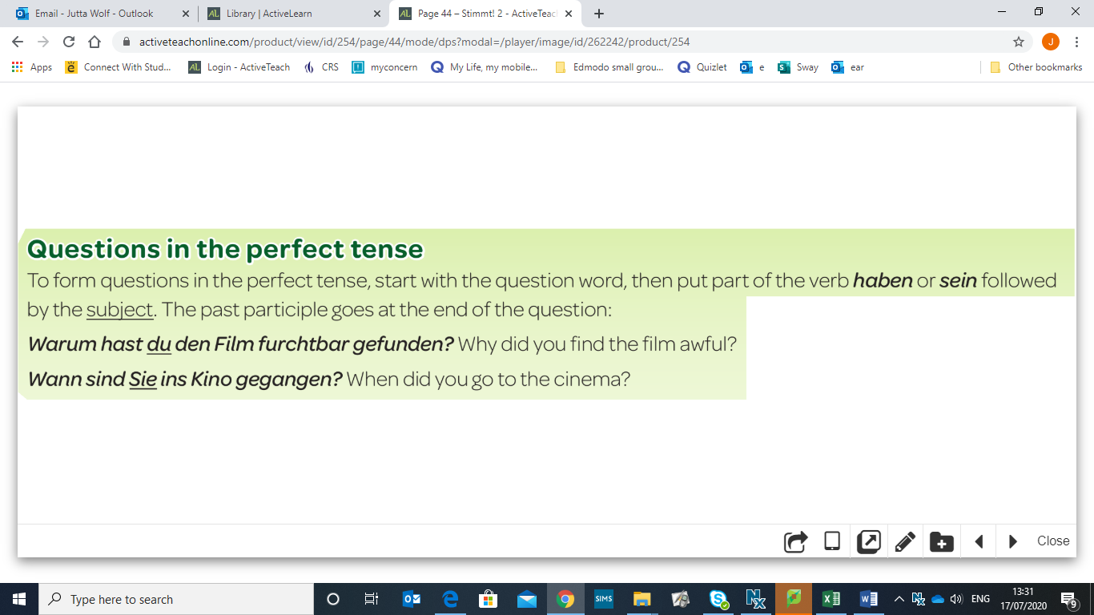

Using the modal verb wollen, sollen

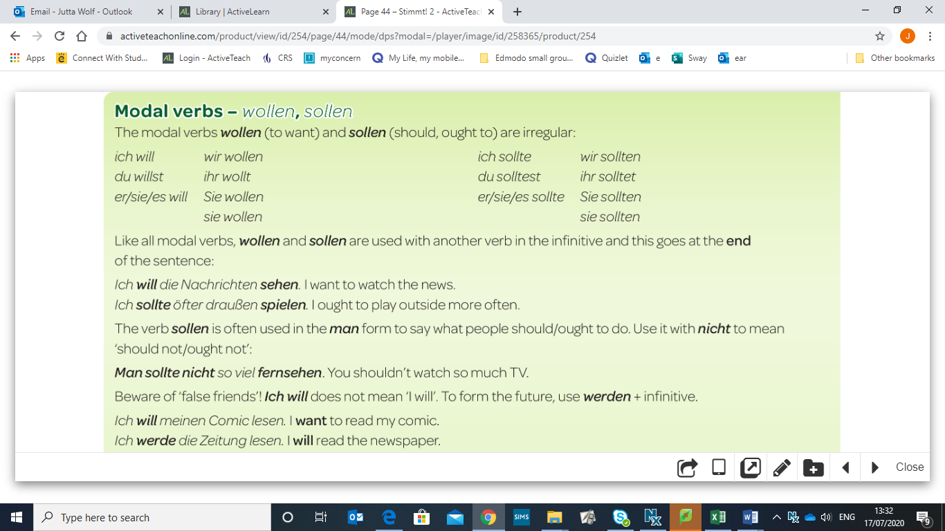

Using prepositions with the dative case

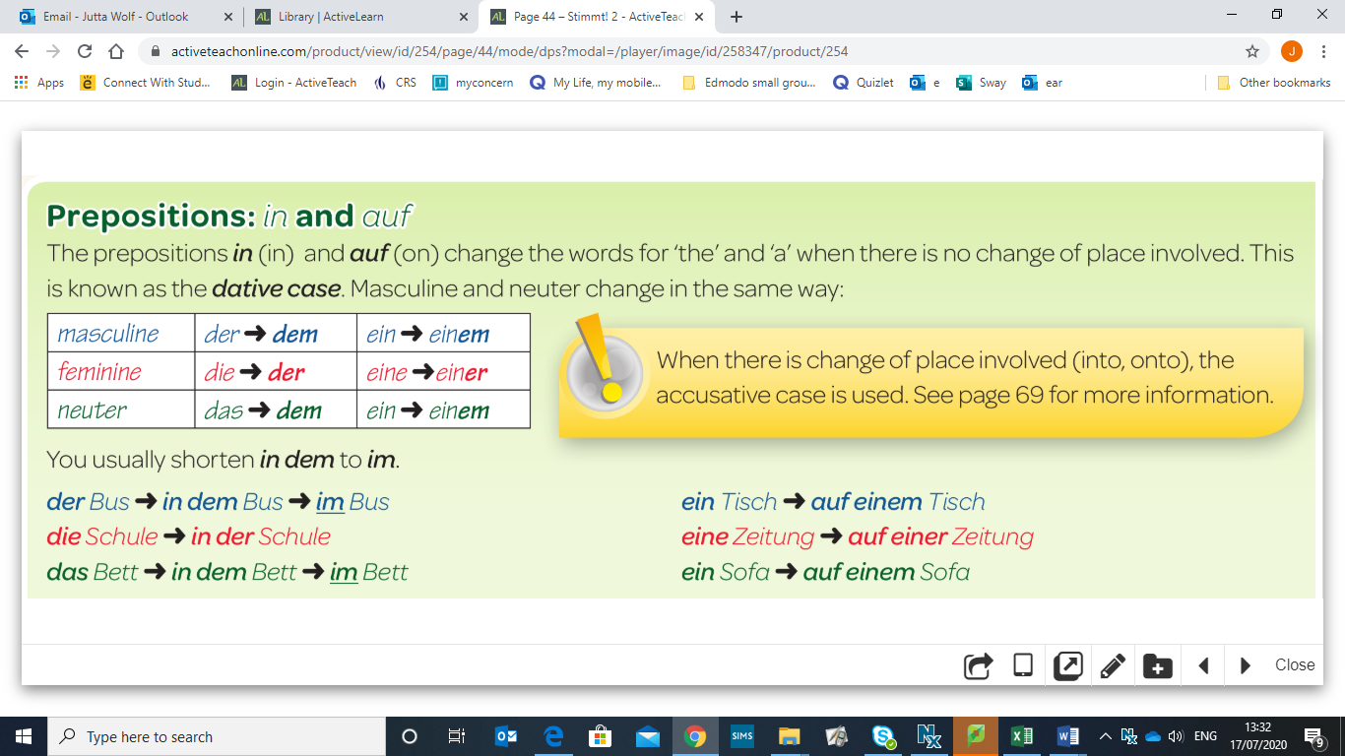

Using gern, lieber, am liebsten

